KPI工具功能介绍和页面需求
- 工具主要功能介绍：
工具以产品全生命周期原理为基础，以KPI的形式对供应商进行绿色表现考察，从而帮助采购方在供应商绿色表现方面对供应商进行考察，并通过年报的形式帮助供应商提高自身绿色表现水平。
工具的几大功能：
- KPI：包括KPI的具体问题、选项、答题指南和相关环境热点。
- 供应商表现：包括供应商可看到自己总成绩（0-100）、四大类环境表现的星级（五星）、提升潜力（按百分比展示）。
- 采购方易于选择：可直观看到愿意公开成绩的供应商总成绩、四大类环境表现。并可以通过搜索、比较做出选择（类似于汽车性能比较）。
- 工具功能具体体现
以下功能游客可视。
- 首页面对工具进行整体介绍
- 不做供应商展示页面，但是评价结果及相关信息嵌入登记平台，推送登记平台相关页面。
- 方法论、背景信息介绍页
- 有筛选功能，按企业、产品类别筛选
- 工具使用的大平台可通过关键字搜索进入工具和查找相关内容
- 为供应商提供注册环节。
以下功能供应商注册后可使用
- 向供应商展示绿色采购工具中KPI指标内容、选项及相关说明（指南、热点）
- 回答完所有问题后，向供应商提供总分数。并根据后台分类情况根据具体题目得分给出分类别的星级（五星）。
- 供应商总分结果自动公开，分项结果可选择公开和隐藏自己的分项评分结果。隐藏后，分享结果只有供应商本身可视。
- 供应商可选择完成自我评价同时出具报告。
- 供应商可选第三方审核，并出具审核报告给供应商。在线提交审核申请，线下完成审核过程和报告。平台上传审核报告。
- 供应商可查看改进潜力情况（报告内体现，如下图）：
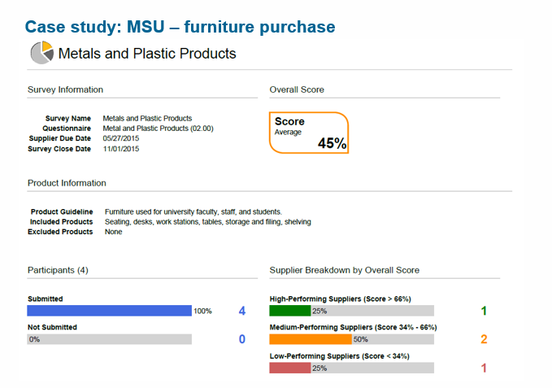
- 采购方可选择多个供应商（已公开）进行成绩对比。
后台功能：
- 整个工具具有导出Excel数据表的功能。用于导出供应商填报情况。
- 页面列表
- 工具介绍页面：包括工具介绍、产品主要环节影响介绍、搜索（筛选）。
- 注册页面：用户名、密码、企业名称、组织机构代码。
- KPI页面：题目、选项、填空、帮助（包含指南、热点）。最后选择是否公开、是否请第三方介入。自我评价可生成一个简单的报告，报告注明“自我评价”。
- 平台提供比较供应商绿色表现水平（总体分数、四个大方面的环境表现、供应商之间的比较）。展示供应商评分结果：
包括结果，类似图中所示：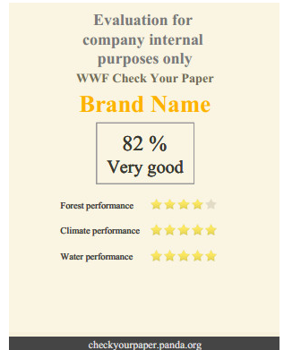。
- 申请第三方评价页面：供应商选择第三方评价后出现该页面。包括一些付费、说明、联系电话等内容。
- 方法学介绍页面：方法学介绍、相关认证介绍、国际发展介绍、第三方认证和自我认证介绍。
- 用户类型
- 游客：可以浏览首页、方法学页面。
- 供应商代表：全部页面。（须细化）
- 后台管理
- 可调整网站相关文本内容
- 可管理注册用户
- 可上传相关文件
- 可修改KPI内容
- 可视所有供应商结果和报告
- 可导出所有数据用于分析
- 供应商流程图：
注册页面
供应商注册
填写KPI问卷
选择是否公开
选择报告形式
自我评价自动出报告
第三方评价线下核查出报告
显示总成绩和分类星级

KPI问卷页面

成绩显示页面

成绩显示页面

成绩显示页面

第三方评价信息页面
报告下载页面

- 所需文档资料
- 工具介绍文档
- 家具产品主要环境影响介绍
- 方法学介绍文档
- 相关认证介绍资料（需TSC协助）
- 国际发展介绍（需TSC协助）
- 第三方审核环节介绍
- 自我认证形式介绍
- 自我认证报告模板（需TSC协助）

